МИНИСТЕРСТВО НАУКИ И ВЫСШЕГО ОБРАЗОВАНИЯ

РОССИЙСКОЙ ФЕДЕРАЦИИ

Федеральное государственное бюджетное

образовательное учреждение высшего образования

«НОВОСИБИРСКИЙ ГОСУДАРСТВЕННЫЙ ТЕХНИЧЕСКИЙ УНИВЕРСИТЕТ»

Факультет АВТОМАТИКИ И ВЫЧИСЛИТЕЛЬНОЙ ТЕХНИКИ

Кафедра АВТОМАТИЗИРОВАННЫХ СИСТЕМ УПРАВЛЕНИЯ

**Лабораторная работа 5**

Дисциплина «Разработка программных приложений и WEB-программирование»

|  |  |  |  |  |
| --- | --- | --- | --- | --- |
| **Выполнил:** |  | **Проверил:** |  | |
| Студент | *Корнева Е. С.* | Преподаватель | *Эстрайх И.В.* | |
| Факультет | *АВТФ* |  |  | |
| Направление (специальность) подготовки | *09.03.03 – Прикладная информатика* | Балл: _________ | |  |
| Группа | *АП-126* | Оценка *____________________________* | | |
| ____________________________________ | | ____________________________________ | | |
| подпись | | подпись | | |
| Дата сдачи: | «__»__________20__г. | Дата защиты: | «__»__________20__г. | |

Новосибирск, 2024

**Знакомство с фреймворком Django**

**Цель работы:** Установить фреймворк Django, изучить принципы его использования, разработать структуру проекта, добавить первые приложения.

**Задание:**

1. Установить Django. Ознакомиться с теоретическим материалом и разобраться с принципами работы фреймворка.
2. Разработать структуру собственного сайта, создать проект и добавить первые приложения.
3. Произвести отладку проекта, используя командную строку и PyCharm.
4. Поэкспериментировать с проектом: использовать динамические URL, собственные конвертеры, перенаправление, запросы, обработку исключений при запросах к серверу.

**Ход выполнения работы:**

1. Установка фреймворка Django выполнена успешно.
2. Приступим к созданию собственного проекта, для этого выполним следующую команду:

*django-admin startproject abouttrip*

Далее запустим тестовый веб-сервер и убедимся, что созданный сайт работает. Перейдем в папку abouttrip:

*cd abouttrip*

и выполним команду:

*python manage.py runserver*

Наш сайт стал доступен по адресу: <http://127.0.0.1:8000>.

Далее добавим первое приложение, которое возьмет на себя базовый функционал. Для этого, находясь в каталоге abouttrip, выполним команду:

*python manage.py startapp trips*

После создания приложения его необходимо зарегистрировать в проекте нашего сайта. Для этого нужно перейти в пакет конфигурации сайта (abouttrip), открыть файл settings.py и в списке INSTALLED_APPS прописать новое приложение. В нем уже прописаны несколько стандартных приложений самого фреймворка и к ним мы просто добавим свое:

|  |
| --- |
| INSTALLED_APPS **= [  'django.contrib.admin'**,  **'django.contrib.auth'**,  **'django.contrib.contenttypes'**,  **'django.contrib.sessions'**,  **'django.contrib.messages'**,  **'django.contrib.staticfiles'**,  **'trips.apps.TripsConfig'**, **]** |

Основное приложение сайта создано.

1. Для отладки проекта нам необходимо создать свой файл конфигурации:

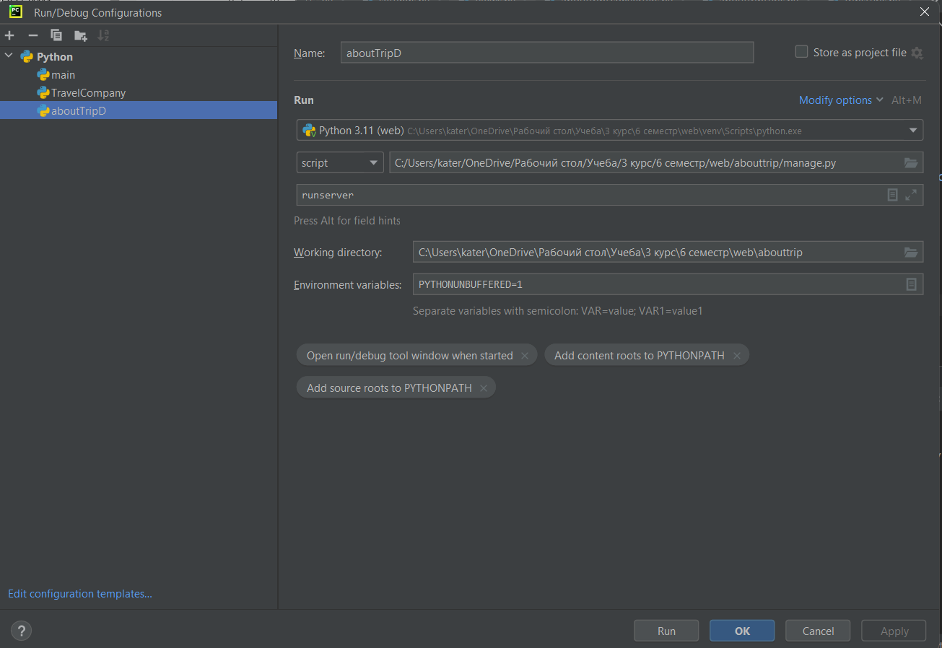

Рис.1. Окно конфигурации

После этого запускаем через Debug проект и получаем возможность останавливаться в выставленных точках отладки.

1. Поэкспериментируем с проектом: используем динамические URL, собственные конвертеры, перенаправление, запросы, обработку исключений при запросах к серверу.

Результаты запросов:

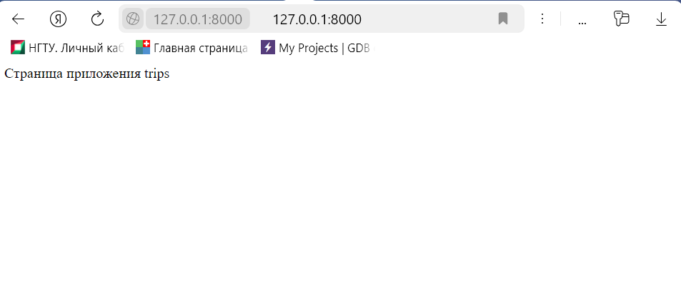

Рис.2. Страница по адресу: <http://127.0.0.1:8000>.



Рис.3. Страница по адресу: <http://127.0.0.1:8000/countries/1/>.



Рис.3. Страница по адресу: <http://127.0.0.1:8000/countries/Russia/>.

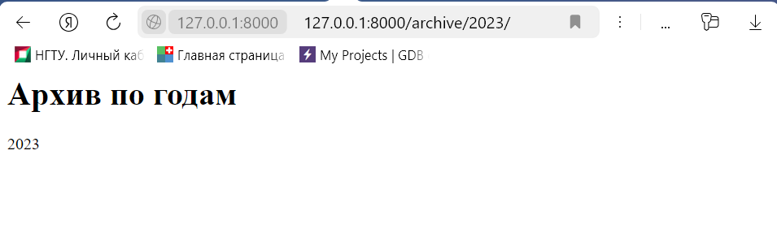

Рис.4. Страница по адресу: <http://127.0.0.1:8000/archive/2023/>.



Рис.5. Страница по адресу: <http://127.0.0.1:8000/aaa>.

**Вывод**

В ходе работы мы установили фреймворк Django, изучили принципы его использования, разработали структуру проекта, а также добавили первые приложения.

**Листинг разработанных функций:**

views.py

|  |
| --- |
| **from** django.shortcuts **import** render **from** django.http **import** HttpResponse, Http404, HttpResponseNotFound **from** django.shortcuts **import** redirect   *# Create your views here.* **def index(**request**):  return** HttpResponse**("Страница приложения trips")   def countries(**request, country_id**):  return** HttpResponse**(f"<h1>Статьи по странам</h1><p>id:**{country_id}**</p>")   def countries_by_slug(**request, country_slug**):  if** request.GET**:  print(**request.GET**)  if** request.POST**:  print(**request.POST**)  return** HttpResponse**(f"<h1>Статьи по странам</h1><p>Страна:**{country_slug}**</p>")   def archive(**request, year**):  if** year **>** 2024**:  return** redirect**('home'**, permanent**=True)** *# raise Http404()* **return** HttpResponse**(f"<h1>Архив по годам</h1><p>**{year}**</p>")   def page_not_found(**request, exception**):  return** HttpResponse**('<h1>Страница не найдена</h1>')** |

converters.py

|  |
| --- |
| **class FourDigitYearConverter:** regex **= "[0-9]{4}"   def to_python(self**, value**):  return int(**value**)   def to_url(self**, value**):  return "%04d" %** value |

abouttrip/urls.py

|  |
| --- |
| **""" URL configuration for abouttrip project.  The `urlpatterns` list routes URLs to views. For more information please see:  https://docs.djangoproject.com/en/5.0/topics/http/urls/ Examples: Function views  1. Add an import: from my_app import views  2. Add a URL to urlpatterns: path('', views.home, name='home') Class-based views  1. Add an import: from other_app.views import Home  2. Add a URL to urlpatterns: path('', Home.as_view(), name='home') Including another URLconf  1. Import the include() function: from django.urls import include, path  2. Add a URL to urlpatterns: path('blog/', include('blog.urls')) """ from** django.contrib **import** admin **from** django.urls **import** path, include, register_converter, re_path **from** trips **import** views **from** abouttrip **import** converters  register_converter**(**converters.FourDigitYearConverter, **"year4")** handler404 **=** views.page_not_found urlpatterns **= [** path**('admin/'**, admin.site.urls**)**,  path**(''**, views.index, name**='home')**,  path**('trips/'**, include**('trips.urls')**, name**='trips')**,  path**('countries/<int:country_id>/'**, views.countries, name**='countries')**,  path**('countries/<slug:country_slug>/'**, views.countries_by_slug, name**='countries_id')**,  path**('archive/<year4:year>/'**, views.archive, name**='archive')**, **]** |

trips./urls.py

|  |
| --- |
| **from** django.urls **import** path, re_path **from** trips **import** views  urlpatterns **= [** path**(''**, views.index**)**, **]** |